ZATWIERDZAM



SPRAWOZDANIE Z DZIAŁALNOŚCI
STRAŻY MIEJSKIEJ W OLSZTYNIE
ZA ROK 2025



Sporządził:
Komendant Straży Miejskiej
w Olsztynie

SPIS TREŚCI

strona
I. | Dane informacyjne z działu kadr | 2
II. | Działalność Straży Miejskiej za 2025 r. | 4
III.  IV.  V.  VI.  VII.  VIII.  IX.  1.  2.  3.  4.  5.  6.  7.  X.  XI. | Bezpieczeństwo  Przeciwdziałanie alkoholizmowi  Bezpieczeństwo i porządek w komunikacji  Zabezpieczenie imprez na terenie miasta  Współpraca z innymi instytucjami  Profilaktyka  Reorganizacja straży miejskiej w 2025 r.  Ref. Dowodzenia i monitoringu wizyjnego  Ref. Dzielnicowych  Ref. ds. zwierząt  Ref. ds. wykroczeń  Ref. Interwencyjny  Ref. Finansowo-Księgowo-Kadrowy  Ref. Dywity  Prawo miejscowe  Wnioski | 9  10  13  18  18  19  20  20  23  30  32  35  36  35  37  38

Sprawozdanie z działalności Straży Miejskiej w Olsztynie

- Dane informacyjne z działu kadr

Straż Miejska w Olsztynie na dzień 31.12.2025 r. posiadała łącznie 62 etaty w tym 52 to etaty strażnika miejskiego.

Stan zatrudnienia na poszczególnych stanowiskach w Straży Miejskiej na dzień 31.12.2025 r. był następujący: 52 strażników, 9 pracowników administracyjnych i 1 pracownik gospodarczy.

Funkcja | Etaty
komendant | 1
zastępca k-ta | 1
naczelnik wydziału | 0
z-ca naczelnika wydziału | 0
kierownik referatu | 6
strażnicy | 44
główny księgowy | 1
samodzielne stanowisko ds. kadr i płac | 1
samodzielne stanowisko ds. obsługi sekretariatu | 1
stanowisko referenta | 5
stanowisko ds. umundurowania i zamówień | 1
stanowisko ds. utrzymania czystości | 1

W Straży Miejskiej zatrudnionych jest 29 pracowników z wykształceniem wyższym, 4 z wykształceniem policealnym, 30 z wykształceniem średnim oraz 1 z wykształceniem zasadniczym zawodowym . Średnia wieku pracowników w straży wynosi 40 lat.

II. Działalność Straży Miejskiej za 2025 r.

Straż Miejska w Olsztynie jest samorządową umundurowaną formacją powołaną do ochrony porządku publicznego i spełnia służebną rolę wobec społeczności lokalnej, wykonując swe zadania z poszanowaniem godności i praw obywateli.
Do priorytetowych zadań Straży Miejskiej w Olsztynie należy w szczególności:
1) ochrona spokoju i porządku w miejscach publicznych,
2) czuwanie nad porządkiem i kontrola ruchu drogowego,
3) współdziałanie z właściwymi podmiotami w zakresie ratowania życia i zdrowia obywateli, pomocy w usuwaniu awarii technicznych i skutków klęsk żywiołowych oraz innych miejscowych zagrożeń,
4) zabezpieczenie miejsca przestępstwa, katastrofy lub innego podobnego zdarzenia albo miejsc zagrożonych takim zdarzeniem przed dostępem osób postronnych lub zniszczeniem śladów i dowodów, do momentu przybycia właściwych służb, a także ustalenie, w miarę możliwości, świadków zdarzenia,
5) ochrona obiektów komunalnych i urządzeń użyteczności publicznej,
6) współdziałanie z organizatorami i innymi służbami w ochronie porządku podczas zgromadzeń i imprez publicznych,
7) doprowadzanie osób nietrzeźwych do izby wytrzeźwień lub miejsca ich zamieszkania, jeżeli osoby te zachowaniem swoim dają powód do zgorszenia w miejscu publicznym, znajdują się w okolicznościach zagrażających ich życiu lub zdrowiu albo zagrażają życiu i zdrowiu innych osób,
8) informowanie społeczności lokalnej o stanie i rodzajach zagrożeń, a także inicjowanie i uczestnictwo w działaniach mających na celu zapobieganie popełnianiu przestępstw i wykroczeń oraz zjawiskom kryminogennym i współdziałanie w tym zakresie z organami państwowymi, samorządowymi i organizacjami społecznymi,
9) konwojowanie dokumentów, przedmiotów wartościowych lub wartości pieniężnych dla potrzeb gminy.

Realizując zadania przewidziane w ustawie o strażach gminnych i miejskich oraz prawa miejscowego, olsztyńscy strażnicy miejscy w okresie od stycznia do grudnia ubiegłego roku podjęli ogółem 15861 interwencji.
W 2025 roku Dyżurny Straży Miejskiej przyjął 13377 zgłoszeń od mieszkańców Olsztyna, co stanowi 8% wzrost w stosunku do 2024 roku. W odniesieniu do roku 2023 r. wzrost stanowi 5%.
Zgłoszenia wpływające do dyżurnego w roku 2025 dotyczyły głównie bezpieczeństwa w ruchu drogowym, utrzymania czystości i porządku w mieście oraz ochrony środowiska i gospodarki odpadami. W pozostałych sprawach dominowały zgłoszenia dotyczące nieprawidłowego trzymania zwierząt, zakłócania porządku publicznego, uszkodzeń nawierzchni dróg osób potrzebujących natychmiastowej pomocy.

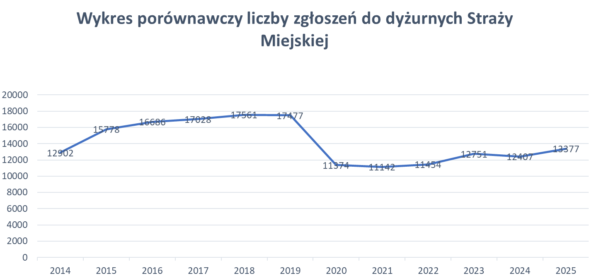

W 2025 r. strażnicy miejscy podjęli łącznie 15861 interwencji co stanowi wzrost o 2434 podjętych działań w porównaniu do roku 2024.

Wykroczenia z zakresu:
Porządku i spokoju publicznego,  Przeciwko zdrowiu,  Ustawa o utrzymaniu czystości i porządku w gminie,  Ustawa o wychowaniu w trzeźwości i przeciwdziałaniu alkoholizmowi,  Przepisy wprowadzające Kodeks pracy,  Ustawa o ochronie zdrowia przed następstwami używania tytoniu i wyrobów tytoniowych,  Ustawa Kodeks wyborczy,  Ustawa o odpadach,  Ustawa o ochronie zdrowia zwierząt oraz zwalczaniu chorób zakaźnych zwierząt,  Ustawa o ochronie przyrody,  Ustawa o recyklingu pojazdów wycofanych z eksploatacji,  Ustawa o zużytym sprzęcie elektrycznym i elektronicznym,  Ustawa prawo o miarach,  Akty prawa miejscowego (przepisy porządkowe) | 4722
bezpieczeństwa osób i mienia, instytucji państwowej, samorządowej, | 54
bezpieczeństwa i porządkowi w komunikacji, | 6197
obyczajności, | 124
urządzenia użytku publicznego, | 884
szkodnictwo leśne, polne i ogrodowe, | 5
inne interwencje (osoby doprowadzone do schroniska dla bezdomnych, ujawnione przestępstwa, osoby ujęte i przekazane policji, asysty, konwoje, zabezpieczenia miejsc przestępstw i katastrofy lub innych zdarzeń, pojazdy unieruchomione; usunięte; odnalezione, uratowane zwierzęta). | 3875
Suma | 15861

Strażnicy miejscy w 2025 roku nałożyli 3756 mandatów karnych na kwotę 492340 zł (spadek liczby mandatów o 9%, wzrost kwoty o 1,2%)
W 2024 wzrost o 42% kwoty w porównaniu z rokiem 2023, w 2023 spadek o 8% w porównaniu z rokiem 2022. W 2022 wzrost o 13% w porównaniu z rokiem 2021, w 2021 ↓o 29% do 2020, w 2020 o ↓42% do roku 2019, w 2019 ↑o 9 % do roku 2018, w 2018 ↓o 9% do roku 2017, w 2017 ↓o17% z rokiem 2016), w 2016 wzrost w porównaniu z rokiem 2015 o ↑19%, w 2015 z rokiem 2014 ↓10,0%.

III. BEZPIECZEŃSTWO

W trakcie pełnienia służby patrolowej, olsztyńscy strażnicy miejscy w roku 2025 zatrzymali 11 osób podejrzanych o popełnienie przestępstwa i przekazali je Policji. Ujawnili także 4 przestępstwa.
.

Bezpieczeństwo to także ratowanie życia i zdrowia ludzkiego. Każdego roku strażnicy udzielają pomocy poszkodowanym w zakresie pierwszej pomocy medycznej z wykorzystaniem specjalistycznego sprzętu ratowniczego m.in. PSP-R1.
Obecnie w Straży Miejskiej wszyscy strażnicy są przeszkoleni z udzielania pierwszej pomocy przedmedycznej, ponadto 27 strażników posiada tytuł ratownika. Wszystkie radiowozy Straży wyposażone są w profesjonalne torby ratownicze.

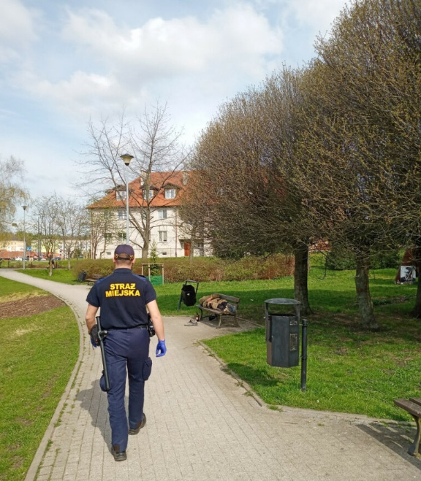
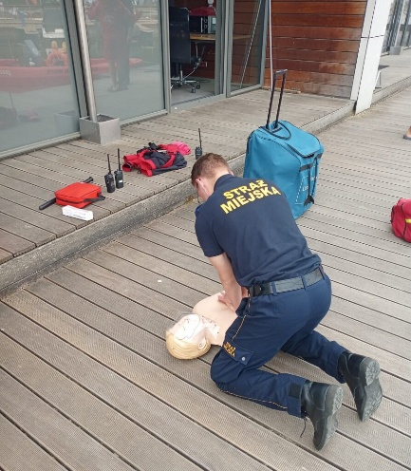

IV. PRZECIWDZIAŁANIE ALKOHOLIZMOWI

Na przestrzeni 2025 r. strażnicy miejscy, podobnie jak w poprzednich latach, podejmowali bardzo dużo interwencji wobec osób spożywających alkohol w miejscach publicznych. Tego rodzaju zachowania, pomimo coraz mniejszego przyzwolenia społecznego, są dość powszechne. Wpływają one negatywnie na poczucie bezpieczeństwa, budzą szczególny niepokój mieszkańców i niestety, często związane są z innymi naruszeniami prawa. W związku z powyższym, nasza działalność ukierunkowana była na eliminowanie tego zjawiska. Był to jeden z najważniejszych priorytetów.
Strażnicy miejscy w 2025 r. podjęli 1998 interwencji wobec osób spożywających alkohol w miejscu publicznym, w tym nałożyli 469 mandatów karnych na łączną kwotę 47220 zł oraz skierowali 11 wniosków o ukaranie do sądu, 311 osób pouczono. Ponadto doprowadzono 1207 osób nietrzeźwych, które dawały powód do zgorszenia w miejscu publicznym, znajdowały się w okolicznościach zagrażających ich życiu lub zdrowiu albo zagrażały życiu i zdrowiu do izby wytrzeźwień lub miejsca zamieszkania.

DZIAŁANIA WOBEC OSÓB BEZDOMNYCH
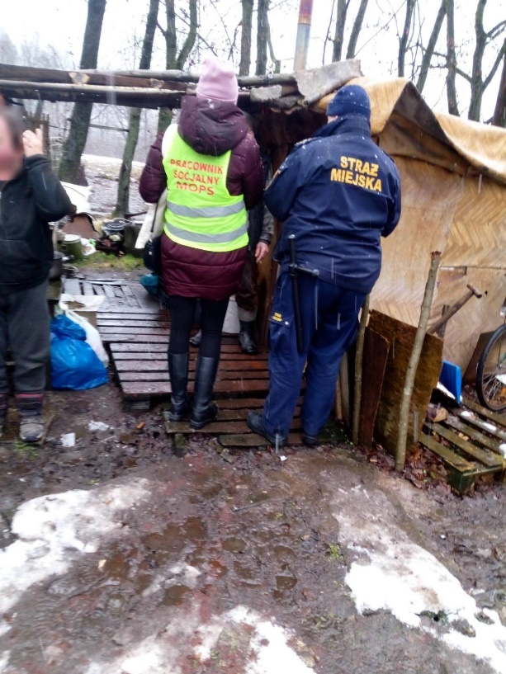
W 2025 r. strażnicy miejscy podjęli 701 interwencji w stosunku do osób bezdomnych. 669 osób bezdomnych będących w stanie upojenia alkoholowego zostało przekazanych do izby wytrzeźwień.
Straż Miejska wspólnie z Miejskim Ośrodkiem Pomocy Społecznej w okresie jesienno-zimowo-wiosennym każdego roku dokonuje szczegółowej kontroli miejsc przebywania osób bezdomnych na terenie miasta Olsztyna. Wspólnie odbyliśmy 26 takich patroli.

Ponadto w 2018 nawiazaliśmy współpracę z Caritas i kolejny już rok, od miesiąca listopada do końca marca, dwa lub trzy razy w tygodniu (w zalezności od panujacych temperatur) odwiedzaliśmy miejsca przebywania osób bezdomnych, oferując ciepły posiłek i odzież.
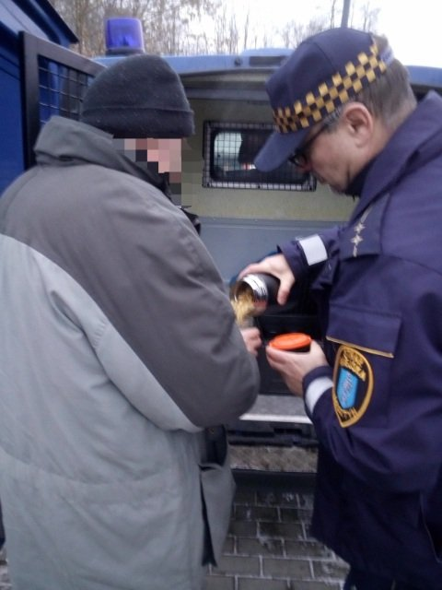
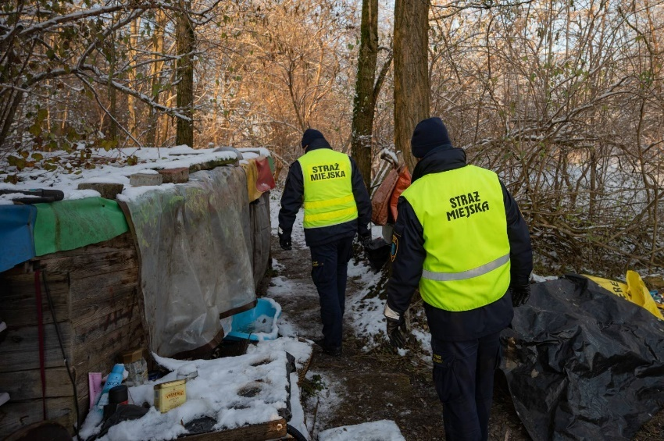

V. BEZPIECZEŃSTWO I PORZĄDEK W KOMUNIKACJI

Działania związane z kontrolą ruchu drogowego dotyczyły głównie zakłóceń w komunikacji, kontroli miejsc parkingowych przeznaczonych dla osób niepełnosprawnych oraz parkowania w miejscach niedozwolonych pojazdów na terenie Olsztyna. Strażnicy miejscy w 2025 r. podjęli 6174 interwencji wobec osób popełniających wykroczenia przeciwko bezpieczeństwo i porządkowi w komunikacji (wzrost w stosunku do roku 2024 o 15%) nakładając 2603 mandatów karnych
(spadek o 18% do roku wcześniejszego) na łączną kwotę 366850 zł., kierując 114 wniosków do Sądu Rejonowego w Olsztynie, pouczając 3457 osób. W 2025 r. na podst. art. 130a Ustawy Prawo o ruchu drogowym usunęliśmy 210 pojazdy, które były zaparkowane w miejscach, zabronionych lub utrudniających ruch oraz unieruchomiliśmy 3542 pojazdów przez zastosowanie urządzeń do blokowania kół.

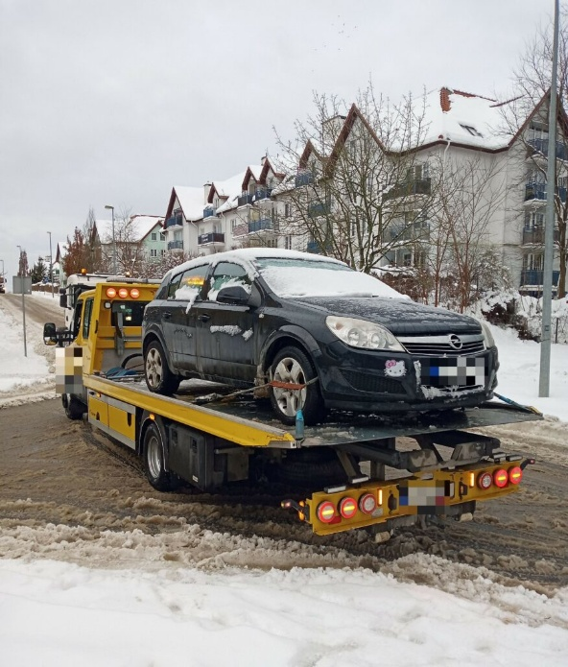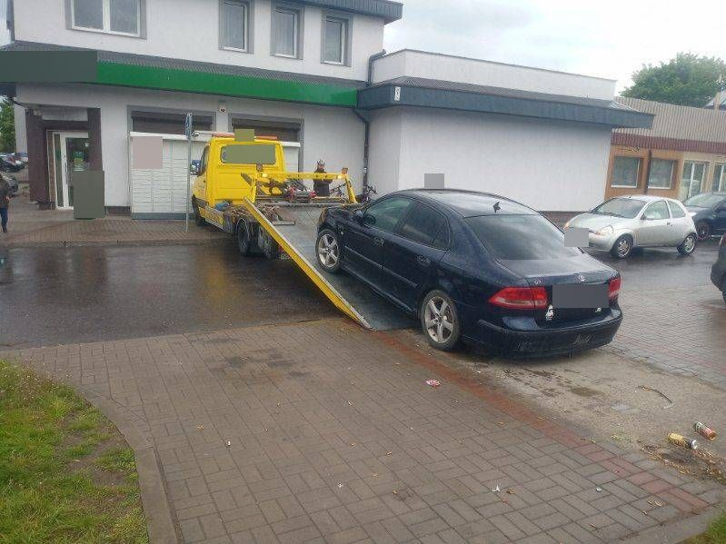

Poniżej przedstawione są przepisy, na których każda Straż Miejska opiera swoje działania:
Art. 130a. 1. Pojazd jest usuwany z drogi na koszt właściciela w przypadku:
1)pozostawienia pojazdu w miejscu, gdzie jest to zabronione i utrudnia ruch lub w inny sposób zagraża bezpieczeństwu;
4)pozostawienia pojazdu nieoznakowanego kartą parkingową, w miejscu przeznaczonym dla pojazdu kierowanego przez osoby wymienione w art. 8 ust. 1 i 2;
5)pozostawienia pojazdu w miejscu obowiązywania znaku wskazującego, że zaparkowany pojazd zostanie usunięty na koszt właściciela;
Art. 50a. [Usuwanie pojazdów bez tablic rejestracyjnych lub nieużywanych]
1.Pojazd pozostawiony bez tablic rejestracyjnych lub pojazd, którego stan wskazuje na to, że nie jest używany, może zostać usunięty z drogi przez straż gminną lub Policję na koszt właściciela lub posiadacza.
Art. 90. [Tamowanie lub utrudnianie ruchu]
§ 1. Kto tamuje lub utrudnia ruch na drodze publicznej, w strefie zamieszkania lub strefie ruchu, podlega karze grzywny do 500 złotych lub karze nagany.

W 2025 r. w ramach poprawy bezpieczeństwa na drogach wzięliśmy udział w 52 spotkaniach komisji ,,Bezpieczeństwa Ruchu Drogowego” oraz w 53 komisjach do spraw imprez.

VI. ZABEZPIECZENIE IMPREZ NA TERENIE MIASTA

W Olsztynie, z uwagi na szczególny charakter miasta, w minionym roku zostało zorganizowanych szereg imprez o charakterze masowym. W każdej z nich uczestniczyli strażnicy miejscy, dbając o przestrzeganie spokoju i porządku publicznego przez zgromadzone tam osoby oraz czuwając nad ich bezpieczeństwem.
Ogółem wzięto udział w 89 zabezpieczeniach różnego rodzaju imprez kulturalnych, oświatowych, sportowych, rekreacyjnych i procesji oraz w 76 zgromadzeniach.
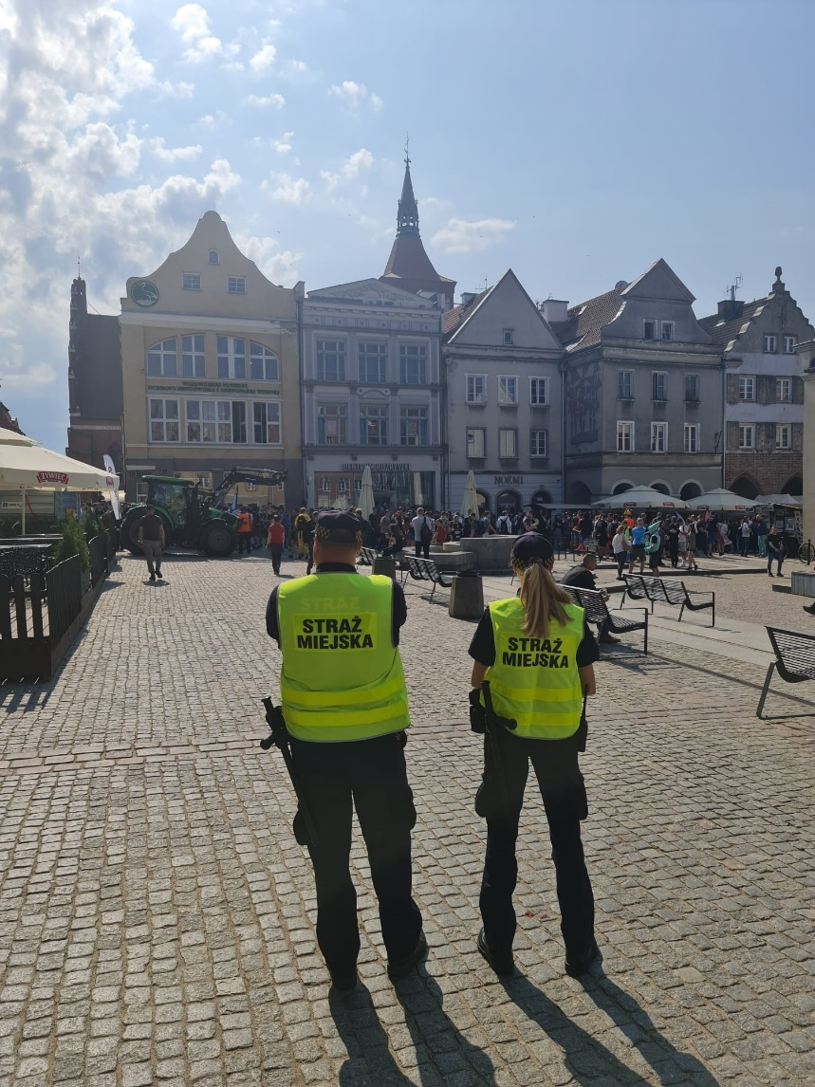
Były to między innymi imprezy:

- Regaty o Puchar Lata
- Kortowiada-Parada Studentów
- Warmia Run Challenge 2025
- XXII Jarmark Jakubowy
- Green Festiwal
- IX Ukiel Półmaraton
- Święto Muzyki 2025
- III Lotniczne Regaty Żeglarskie
- Jarmark Warmiński
- Sylwester 2025

VII. WSPÓŁPRACA Z INNYMI INSTYTUCJAMI

Istotnym elementem wpływającym na zwiększenie stanu porządku i bezpieczeństwa oraz poczucia bezpieczeństwa mieszkańców jest współpraca Straży Miejskiej z innymi instytucjami. Wychodząc naprzeciw oczekiwaniom społeczności lokalnej strażnicy utrzymywali stałe kontakty z Radami Osiedli. Podstawową formą współpracy była wymiana informacji, aktualizacja miejsc zagrożonych.

W ubiegłym roku, w ramach naszych obowiązków ochranialiśmy obiekt Urzędu Miasta przy ul. Knosały we wszystkie dni robocze, w godzinach otwarcia urzędu do września 2025 roku. Do zadań strażnika pełniącego służbę w obiekcie należała ochrona ładu i porządku w obiekcie oraz zapewnienie bezpieczeństwa pracownikom i petentom urzędu. Strażnicy wspólnie z pracownikami MOPS dokonywali również kontroli osób bezdomnych przebywających na terenie miasta (22 wspólnych kontroli).

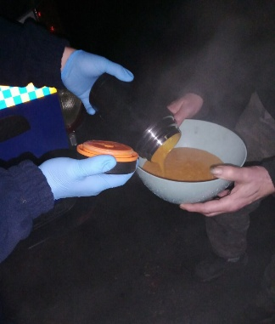
Współpraca Straży Miejskiej z Komendą Miejską Policji układa się pomyślnie od wielu lat. Każdorazowo, co tydzień odbywały się robocze spotkania kierownictwa obu jednostek u Prezydenta Olsztyna (online) z WBiZK i ZDZiT. Wspólne działania strażników i policjantów wpłynęły na obniżenie liczby przestępstw i wykroczeń. W ciągu roku 22 razy współdziałaliśmy z innymi jednostkami i instytucjami.

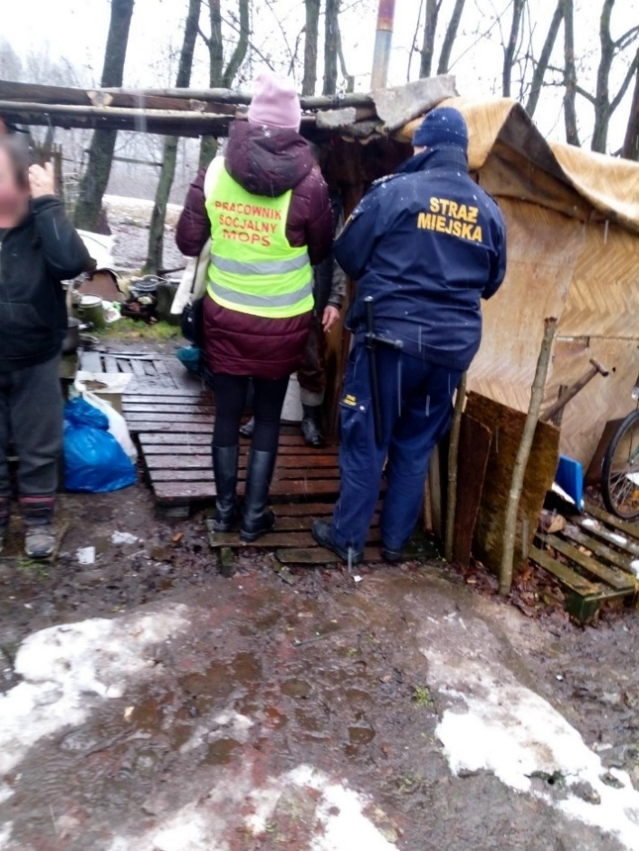

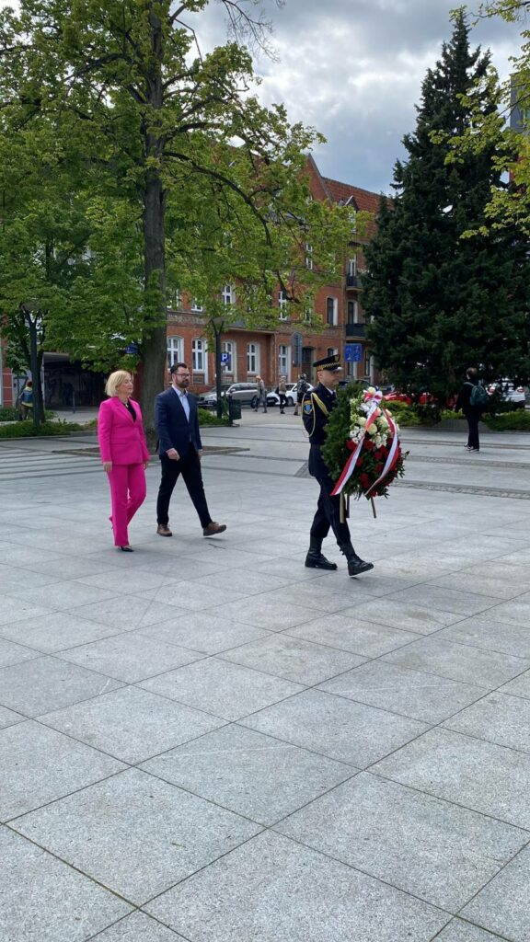
Ponadto w 2025 r. udzieliliśmy 228 asyst dla Wydziałów i Jednostek Urzędu Miasta w Olsztynie oraz 20 asyst honorowych
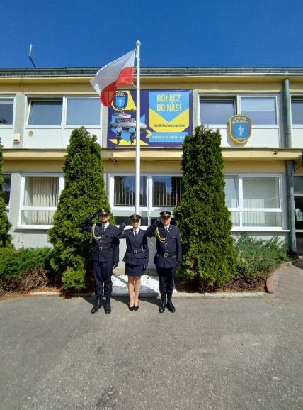
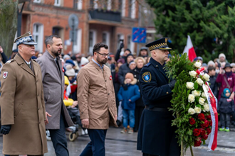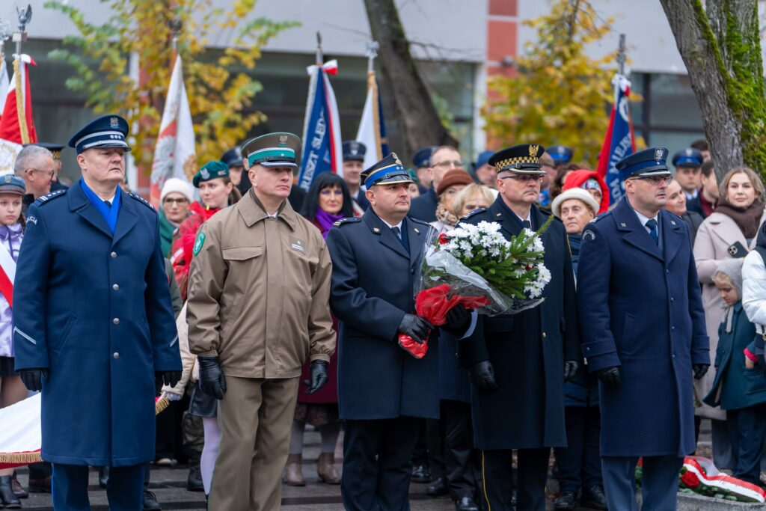

VIII. PROFILAKTYKA
W 2025 roku, szczególnie w miesiącach wrzesień, październik, Straż Miejska położyła szczególny nacisk na profilaktykę. Przeprowadzono 33 pogadanek. W 2025 roku kontynuowaliśmy Akcję ,,Chroń rower przed kradzieżą – Oznakuj go” oraz rozpoczęliśmy spotkania z dziećmi pt. „Odblask to nie obciach”. Pojazdom zgłoszonym do oznakowania zostały nadane indywidualne numery, które zostały wprowadzone do rejestru rowerów i hulajnóg oznakowanych w Straży Miejskiej w Olsztynie. Dzięki temu w przypadku zgubienia lub kradzieży roweru/ hulajnogi istnieje dużo większa szansa na ich odzyskanie. Ponadto na pojazdach umieszczona została również naklejka z informacją o tym, że są one oznakowane, co jest dodatkowym czynnikiem odstraszającym potencjalnego złodzieja.
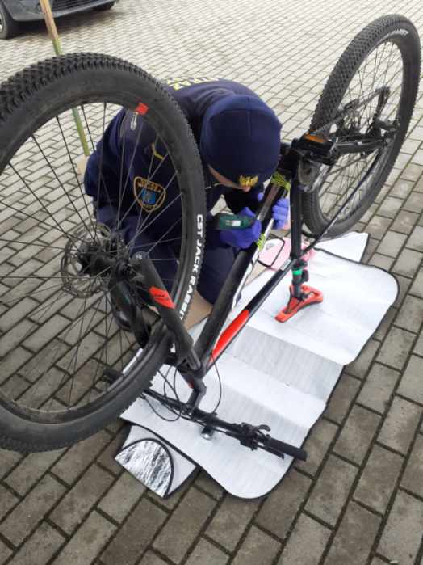
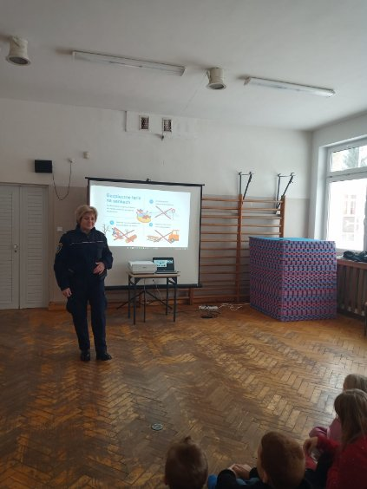

IX. REORGANIZACJA STRAŻY MIEJSKIEJ 2025

W roku 2025 nastąpiła zmiana organizacji Straży Miejskiej w Olsztynie w której to wydzielono 7 nowych referatów, którym zarządzają kierownicy. Wśród nich wyróżniamy:
- Referat dowodzenia i monitoringu wizyjnego
- Referat interwencyjny
- Referat dzielnicowych
- Referat do spraw zwierząt
- Referat finansowo-księgowo-kadrowy
- Referat do spraw wykroczeń
- Referat Dywity

1. REFERAT DOWODZENIA I MONITORINGU WIZYJNEGO

Referat Dowodzenia i Monitoringu w Straży Miejskiej w Olsztynie zajmuje się całodobowym nadzorem miasta przy wykorzystaniu systemu monitoringu wizyjnego. Koordynuje pracę patroli straży miejskiej, przyjmuje zgłoszenia od mieszkańców oraz przekazuje interwencje odpowiednim służbom. Do jego zadań należy także analiza nagrań z kamer w celu ujawniania wykroczeń i zdarzeń zagrażających bezpieczeństwu. Referat wspiera działania prewencyjne i reagowanie na sytuacje kryzysowe.
W referacie dowodzenia i monitoringu wizyjnego pracują strażnicy na stanowisku Dyżurnego Straży Miejskiej, a także operatorzy monitoringu.
Monitoring wizyjny jest jednym z najważniejszych narzędzi w walce o spokój i porządek publiczny. Pozwala ujawnić i szybko reagować na przestępstwa i wykroczenia oraz zapobiegać ich skutkom. Całodobową obsługą monitoringu do grudnia 2017 roku zajmowało się 5 strażników miejskich oraz 5 policjantów, specjalnie przeszkolonych w tym zakresie.
Pod koniec 2017 roku Komendant Miejski Policji w Olsztynie poinformował Prezydenta, że Policja z dniem 1 stycznia 2018 wycofuje swoją obsadę z monitoringu wizyjnego.
Od stycznia 2018 roku monitoringu wizyjnym służbę pełnią wyłącznie strażnicy miejscy. 14 października 2019 r. Straż Miejska podpisała umowę
o współadministrowaniu danymi osobowymi Monitoringu Miejskiego z Gminą Olsztyn. Zgodnie z umową Gmina Olsztyn (Wydział Bezpieczeństwa i Zarządzania Kryzysowego) odpowiada za:
- wykonanie przeglądów technicznych i konserwacji kamer i urządzeń transmisyjnych rejestrujących w systemie monitoringu miasta,
- bieżące naprawy systemu monitoringu miasta,
- przeprowadzanie postępowań na rozbudowę systemu monitoringu na terenie miasta.

Od roku 2025 wykonują pracę osoby cywilne zatrudnione w charakterze pracowników administracyjnych, Straż Miejska posiada 5 osób zatrudnionych na tym stanowisku.
Straż Miejska wykonuje następujące zadania:
- prowadzi obserwację terenu objętego zasięgiem kamer monitoringu miejskiego pod kątem naruszeń obowiązujących przepisów prawnych,
- udostępnia na udokumentowane wnioski nagrania z kamer monitoringu dla upoważnionych podmiotów,
- prowadzi dokumentację związaną z obsługą monitoringu oraz rejestr udostępnionych danych osobowych.
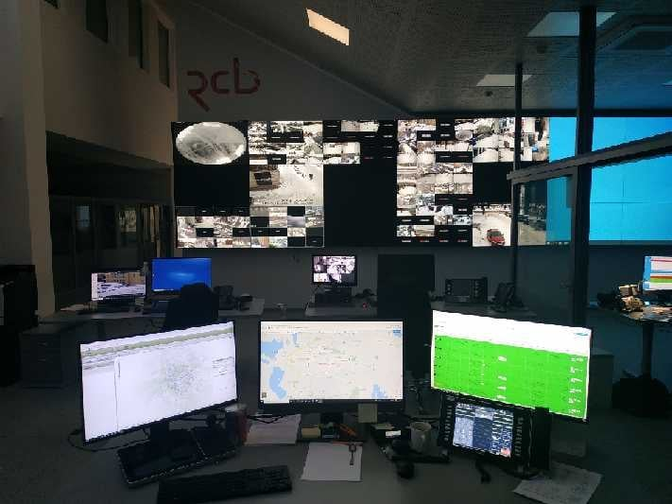

2. REFERAT DZIELNICOWYCH

Od 2005 roku w Straży Miejskiej w Olsztynie realizowany jest program „strażnika dzielnicowego”. Głównymi zadaniami strażników dzielnicowych jest dbanie o czystość i porządek na swojej dzielnicy, stała współpraca z Radami Osiedli oraz pedagogami i dyrektorami szkół.
W sekcji dzielnicowych zastosowano zasadę jednoosobowej, imiennej odpowiedzialności strażnika za swoją dzielnicę. Strażnik dzielnicowy jest gospodarzem terenu, nad którym sprawuje swoją opiekę. Jest osobą znaną mieszkańcom.
W związku ze zmianami w strukturze organizacyjnej Straży Miejskiej powstał oddzielny referat dzielnicowych, gdzie aktualnie pracuje 8 strażników dzielnicowych.
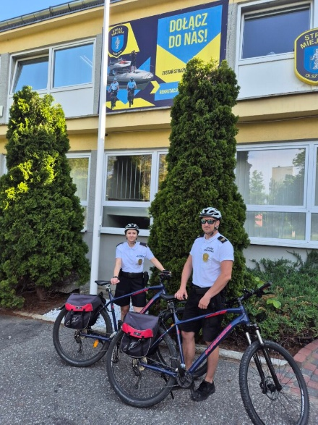
Kontakt z Radami Osiedli jest dla dzielnicowych zadaniem priorytetowym. Mieszkańcy dzielnicy najlepiej znają problemy osiedla czy danej ulicy i to tutaj mieszkańcy zgłaszają najbardziej nurtujące ich problemy. W 2025 r. strażnicy dzielnicowi wzięli udział w 99 zebraniach Rad Osiedlowych. Praca i zaangażowanie dzielnicowych są często dostrzegane przez mieszkańców.
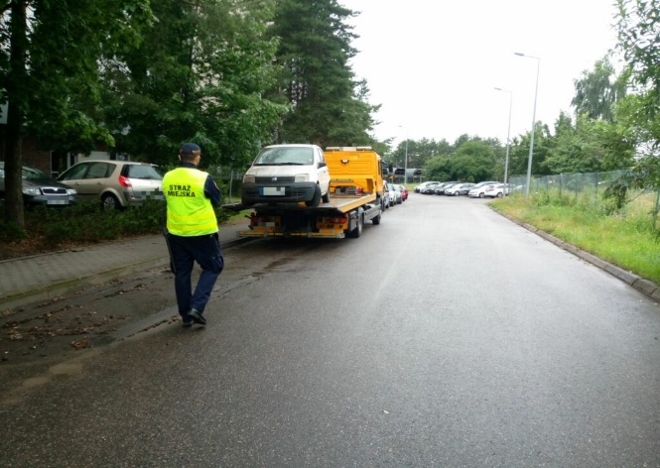
W 2025 r. strażnicy dzielnicowi Straży Miejskiej otrzymywali pisemne pochwały od Rad Osiedli i mieszkańców (umieszczamy je na naszej stronie www). To sukcesywna i mozolna praca dzielnicowych powoduje, że nasze miasto jest coraz bardziej czyste. Tylko w 2025 r. dzielnicowi przekazali 1379 spraw związanych z utrzymaniem należytego porządku min. do ZDZiT, ZLiBK, Remondis, KOMA. Dokonali również przeglądów osiedli, kontroli placów zabaw oraz ogrodów działkowych pod kątem posiadania umów i rachunków na wywozy nieczystości stałych i ciekłych.
Wraz z rozwojem motoryzacji, zmorą naszych czasów stały się pozostawione wraki samochodowe. W 2025 r. strażnicy dzielnicowi doprowadzili do usunięcia 86 pojazdów, których stan wskazywał, że nie były używane od dłuższego czasu lub nie posiadały tablic rejestracyjnych.
Dbając o ład i porządek, strażnicy systematycznie kontrolują olsztyńskie targowiska miejskie. Takich kontroli w 2025 r. przeprowadzili 143. W ich trakcie dokonano kontroli legalizacji wag, a w okresach przedświątecznych kontroli sprzedaży zniczy i choinek. Takich kontroli w 2025 r. przeprowadzili 111.
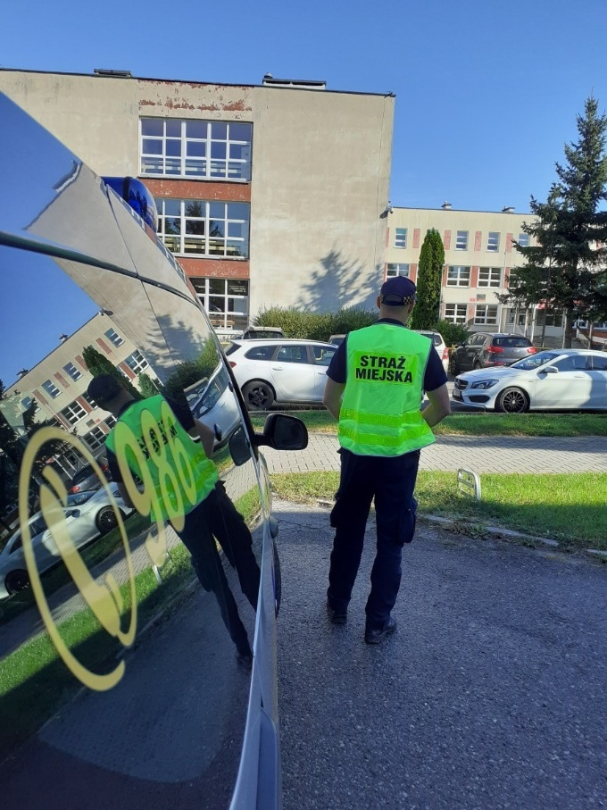
Bezpieczeństwo wokół szkół, a co za tym idzie bezpieczeństwo dzieci to następne priorytetowe działanie strażników dzielnicowych. Wraz z początkiem roku szkolnego, w dniach 01-05.09.2025 r. strażnicy dzielnicowi przeprowadzili akcje ,,Bezpieczna droga do szkoły”.
W ramach działań czuwano nad bezpieczeństwem i porządkiem
w ruchu drogowym oraz przeprowadzono rozmowy z dyrektorami lub innymi pracownikami kontrolowanych szkół. Ponadto w ciągu całego 2025 r. dokonano 992 kontroli terenów przyległych do olsztyńskich szkół. Dzielnicowi Straży Miejskiej współpracują z dzielnicowymi
i innymi policjantami z Komendy Miejskiej Policji w Olsztynie.
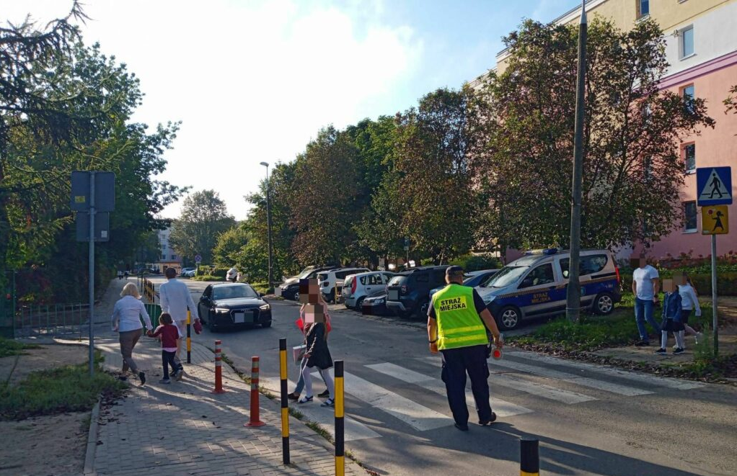

Turystyczny charakter Olsztyna i duże tereny rekreacyjne powodują konieczność szczególnej dbałości o estetykę i czystość miasta. W zakresie czynności wykonywanych przez strażników miejskich wchodziła kontrola: stanu czystości ulic, chodników, posesji; przestrzegania warunków zimowego utrzymania; respektowania przepisów dotyczących gromadzenia odpadów stałych i ciekłych na posesjach, spalania odpadów w piecach.
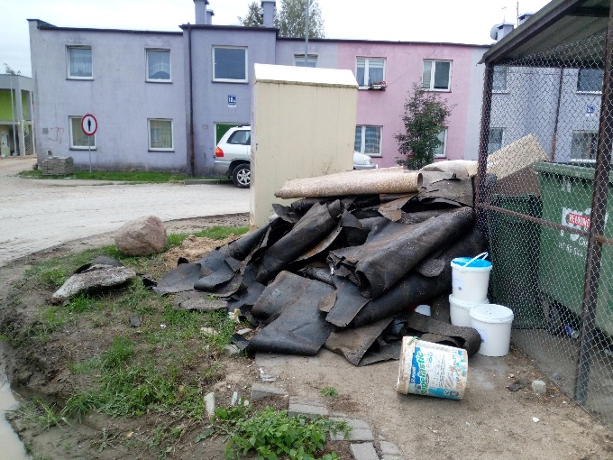
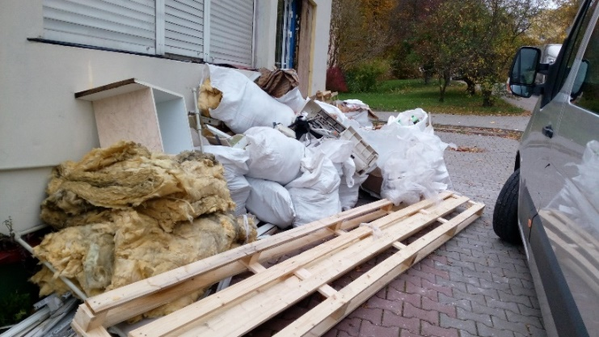

Wszystkie wymienione wyżej czynności były nieodłącznym elementem pełnionej służby. W 2025 r. duży nacisk położono na kontrole w zakresie przestrzegania przepisów o utrzymaniu czystości i porządku w gminie, jak również uchwały Rady Miasta w tym zakresie. W wyniku prowadzonych działań dokonaliśmy 379 kontroli nieruchomości oraz podmiotów gospodarczych pod kątem posiadania deklaracji, umów na wywóz odpadów komunalnych i przemysłowych oraz prawidłowej segregacji odpadów. Stwierdzając nieprawidłowości w tym zakresie zastosowaliśmy środki karne w 84 przypadkach. W 2025 r. w okresie wiosennym lub jesiennym wspólnie z przedstawicielami rad osiedli oraz pracownikami ZDZiT i administracji przeprowadzono przeglądy wszystkich osiedli.
Strażnicy w 2025 r. przekazali do różnych instytucji i podmiotów 1379 spraw porządkowych. Ponadto podjęto 873 interwencji w stosunku do osób zanieczyszczających lub zaśmiecających miejsca dostępne dla publiczności, a w szczególności drogę, ulicę, plac, ogród, trawnik lub zieleniec oraz niszczących roślinność. W stosunku do osób, które popełniły wykroczenia przeciwko urządzeniom użytku publicznego wyciągnięto konsekwencje w postaci: 361 mandatów karnych oraz 518 pouczeń. W działaniach codziennych strażników, priorytetem jest bieżąca kontrola dzikich wysypisk śmieci na terenie miasta Olsztyna.
W 2025 r. strażnicy z art. 50a Ustawy prawo o ruchu drogowym tj. pojazd pozostawiony bez tablic rejestracyjnych lub pojazd, którego stan wskazuje na to, że nie jest używany, może zostać usunięty z drogi przez straż gminną lub Policję na koszt właściciela lub posiadacza usunęli 28 pojazdów oraz doprowadzili do usunięcia przez właścicieli 47 wraków pojazdów pozostawionych na terenie miasta Olsztyna.

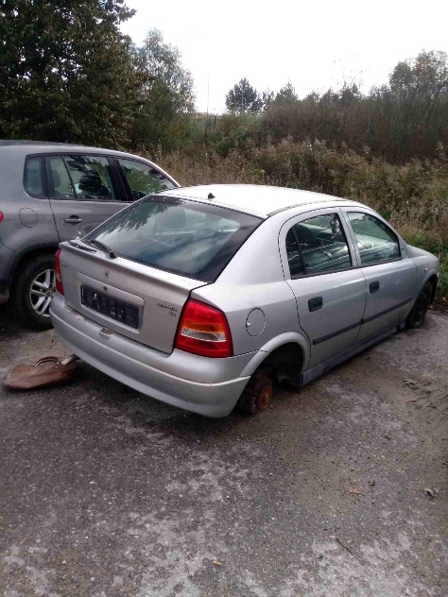
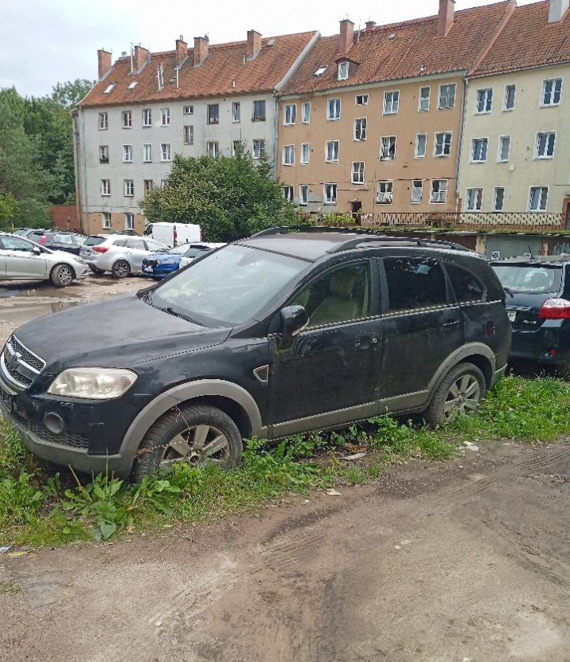

W 2025 r. strażnicy prowadzili także kontrole budów i terenów przyległych, pod kątem zanieczyszczenia jezdni przez pojazdy wyjeżdżające z takich budów oraz zabezpieczenia miejsc prowadzenia prac. Ogółem przeprowadzono 101 takich kontroli, podczas których nałożono 13 mandatów karnych oraz udzielono 2 pouczeń.

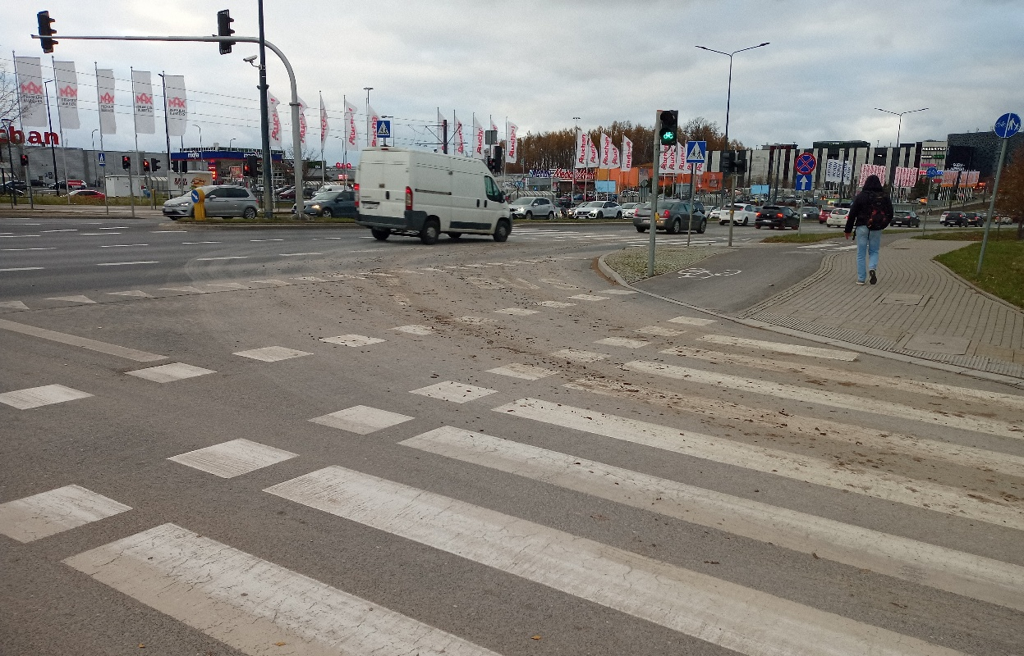

Spalanie odpadów, a co za tym idzie zanieczyszczenie środowiska to poważny problem, z którym boryka się również miasto Olsztyn. Coraz większa świadomość społeczna dotycząca szkodliwości spalania odpadów powoduje, że w społeczeństwie nie ma zgody na takie zachowania.
Praktyka spalania odpadów jest niestety ciągle popularna. Z raportu GUS „Ochrona Środowiska w Polsce 2015” wynika m.in., że ze spalania w gospodarstwach domowych wytwarzane jest prawie czterokrotnie więcej pyłów niż łącznie emituje sektor produkcji i transformacji energii. Do takiego stanu rzeczy przyczynia się nie tylko palenie paliwem niskiej jakości, ale także spalanie odpadów w piecach, kominkach czy na wolnym powietrzu– zjawisko to jest niestety nadal powszechne. Co więcej, ci mieszkańcy, którzy spalają odpady, nie widzą w tym żadnego problemu. Nie zdają sobie sprawy, że skutkiem takiego spalania są szkodliwe substancje o toksycznych
i rakotwórczych właściwościach.
Straż Miejska w Olsztynie podejmuje zdecydowane działania mające przeciwdziałać temu zjawisku. W 2025 roku przeprowadziliśmy 149 takie kontroli,
w wyniku których zastosowano środki karne w 28 przypadkach.
Strażnicy miejscy w zakresie kontroli posesji pod kątem spalania odpadów na podstawie stosownej ustawy i uprawnień nadanych przez prezydenta miasta mają prawo wejść na teren nieruchomości i sprawdzić co jest spalane w piecu. Uprawnienia do kontroli daje strażnikom miejskim ustawa z dnia 27 kwietnia 2001 roku – Prawo ochrony środowiska (Dz.U.2020, poz.1219 ze zm.).
Z czynności kontrolnych kontrolujący sporządza protokół, którego jeden egzemplarz doręcza kierownikowi kontrolowanego podmiotu lub kontrolowanej osobie fizycznej. Podmiot, który osobie uprawnionej do przeprowadzania kontroli w zakresie ochrony środowiska lub osobie przybranej jej do pomocy udaremnia lub utrudnia wykonanie czynności służbowej, zgodnie z art. 225§1 kk podlega odpowiedzialności karnej (do 3 lat pozbawienia wolności).
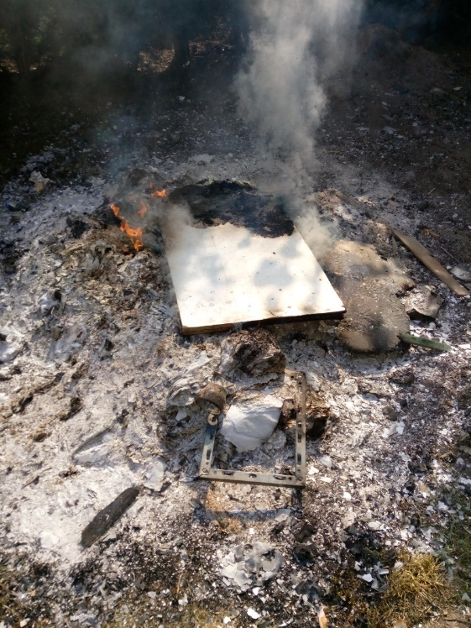
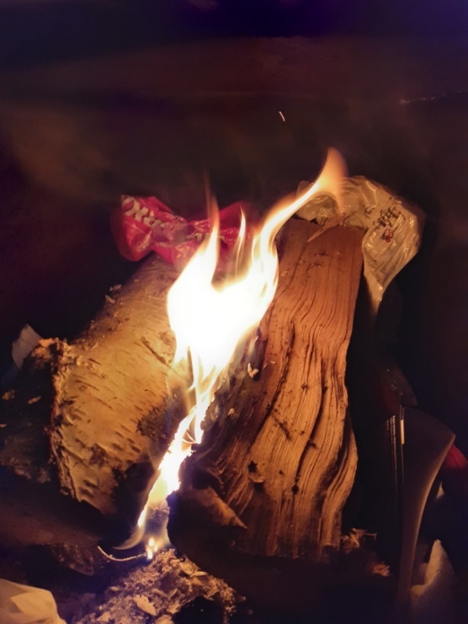
W przypadku potwierdzenia spalania odpadów podczas prowadzonej kontroli na podstawie art. 191 Ustawy o odpadach strażnicy miejscy wyciągają konsekwencje przewidziane prawem. Zgodnie z nimi mają prawo w stosunku do osoby, która popełni wykroczenie zastosować pouczenie, postępowanie mandatowe (do 500 zł) lub skierować sprawę do Sądu (kara aresztu albo grzywny do 5000 zł).

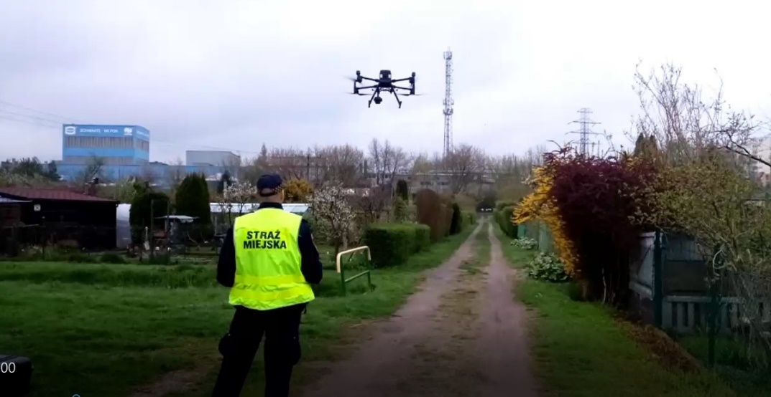

W ramach Olsztyńskiego Budżetu Obywatelskiego pod koniec roku 2021 zrealizowaliśmy projekt ,,Czyste powietrze nad Olsztynem” i zostaliśmy wyposażeni
w nowoczesnego drona. Urządzenie posiada głowicę, która analizuje skład wydobywającego się z komina dymu i określa czym dany mieszkaniec pali w piecu.
W 2025 r. za pomocą drona dokonaliśmy 22 kontroli osiedli pod kątem zanieczyszczenia powietrza.

3. REFERAT DO SPRAW ZWIERZĄT

Referat do Spraw Zwierząt w Straży Miejskiej w Olsztynie zajmuje się szeroko pojętą ochroną zwierząt oraz reagowaniem na zgłoszenia dotyczące zwierząt które były zagrożone utratą zdrowia/życia lub zagrażały bezpieczeństwu ludzi. Prowadzi interwencje w przypadkach znęcania się nad zwierzętami oraz kontroluje warunki ich utrzymania. Współpracuje z lekarzami weterynarii, schroniskiem dla zwierząt i organizacjami prozwierzęcymi. Referat prowadzi także działania edukacyjne i profilaktyczne w zakresie opieki nad zwierzętami.
Referat rozpoczął działanie od 1 kwietnia 2025 r. W 2025 r. Dyżurny Straży Miejskiej przyjął od mieszkańców Olsztyna 1738 zgłoszeń dotyczących zwierząt domowych, gospodarskich i dziko żyjących, które zagrażały zdrowiu i życiu ludzi lub same były w zagrożeniu. Najwięcej zgłoszeń dotyczyło ptaków tj. 799 zgłoszeń psów i kotów tj. 366 zgłoszeń, lisów tj. 32 zgłoszenia, saren i jeleni tj. 73 zgłoszeń nietoperzy tj. 23 zgłoszeń, dzików – tj. 179 zgłoszeń ( w roku 2024 liczba zgłoszeń dot. dzików wyniosła 2) na wspomnienie zasługuje też liczba zgłoszeń dot. jeży tj. 28 zgłoszeń
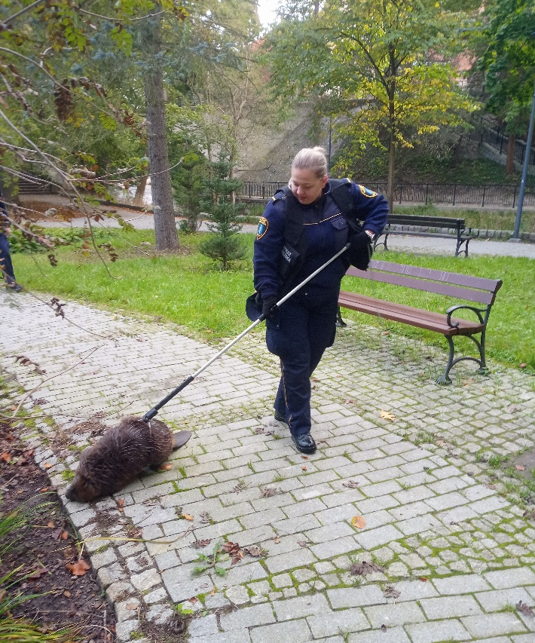
W związku z wystąpieniem ASF, w miesiącu marcu 2017 r. Ministerstwo Ochrony Środowiska wydało polecenie, zakazujące przyjmowania odłowionych dzików przez nadleśnictwa. Sytuacja taka utrzymała się do końca 2025 roku. W związku
z powyższym Straż Miejska zaprzestała działań odnośnie humanitarnego odławiania dzików i przewożenia ich do innych nadleśnictw.

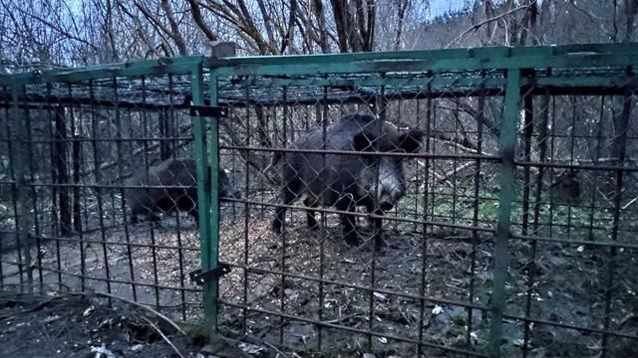

W związku z decyzją Prezydenta Olsztyna, w wyniku której Straż Miejska
w roku 2020 uśpiła 145 dzików, które stwarzały zagrożenie dla życia i zdrowia oraz wyrządzały szkody dla mieszkańców Olsztyna, już w 2021 r. odnotowano znaczący spadek zgłoszeń dotyczących bytowania dzików w granicach administracyjnych miasta. Natomiast w roku 2025 zgłoszeń dotyczących dzików znacząco (w porównaniu do lat poprzednich) przybyło.

4. REFERAT DO SPRAW WYKROCZEŃ

Referat do Spraw Wykroczeń w Straży Miejskiej w Olsztynie zajmuje się prowadzeniem czynności wyjaśniających w sprawach o wykroczenia ujawnione przez strażników miejskich. Sporządza dokumentację procesową, przygotowuje wnioski o ukaranie oraz prowadzi postępowania mandatowe. Referat współpracuje z sądami i innymi organami w zakresie rozpatrywania spraw o wykroczenia.
W roku 2025 do referatu do spraw wykroczeń wpłynęło ogółem 1664 zawiadomień z tego:
art. 143 KW – 26
art. 144 KW – 346
art. 145 KW – 3
art. 92§1 KW – 635
art. 97 KW – 652
umorzono – 2
zakończono – 1295
pozostało spraw w realizacji – 369
Natomiast jeżeli analizujemy zarejestrowane zdarzenia z monitoringu to w roku 2025 do referatu do spraw wykroczeń wpłynęło ogółem 332 notatek odnośnie zarejestrowanych zdarzeń z monitoringu miejskiego z tego:
art. 97 KW – 133
art. 92§1 KW – 197
art. 144 KW – 2
Zakończono 250 spraw, a w realizacji dalej pozostaje 82.

W 2025 roku Straż Miejska sporządziła 134 wnioski o ukaranie do Sądu Rejonowego (spadek o 49% w stosunku do roku 2024).

Sporządzone wnioski o ukaranie zostały rozstrzygnięte w drodze:
- grzywny - 128 na łączną kwotę 30250 zł,
- nagany - 2,
- ograniczenia wolności - 0,
- winny bez orzekania o karze - 1 ,
- uniewinnienia - 1,
- umorzone postępowania - 1,
- odmowa wszczęcia postępowania - 1,

Skierowane wnioski o ukaranie do Sądu Rejonowego Wydział II Karny
z podziałem na rodzaj wykroczeń:

Lp. | Rodzaje wykroczeń zawarte w: | 2025 | 2024 | 2023 | 2022 | 2021 | 2020 | 2019 | 2018 | 2017 | 2016 | 2015 | 2014
1 | Wykroczenia przeciwko  porządkowi i spokojowi publicznemu | 17 | 2 | 2 | 3 | 3 | 6 | 3 | 7 | 7 | 15 | 14 | 10
2 | Wykroczenia przeciwko instytucjom państwowym, samorządowym i społecznym | 2 | - | 1 | 2 | 1 | - | 5 | 7 | - | 3 | - | 1
3 | Wykroczenia przeciwko  bezpieczeństwu  osób i mienia | - | - | 2 | 1 | 1 | 3 | 8 | 10 | 10 | 15 | 14 | 22
4 | Wykroczenia przeciwko bezpieczeństwu i porządkowi w komunikacji | 101 | 225 | 284 | 243 | 264 | 340 | 561 | 410 | 401 | 166 | 156 | 122
5 | Wykroczenia przeciwko  osobie | - | - | - | - | - | - | - | - | - | - | - | -
6 | Wykroczenia przeciwko  mieniu | - | - | - | - | - | - | - | - | - | - | 1 | 2
7 | Wykroczenia przeciwko  obyczajności publicznej | 3 | 1 | 2 | 1 | 1 | 1 | 12 | 18 | 10 | 10 | 18 | 4
8 | Wykroczenia przeciwko  urządzeniom użytku publicznego | - | 12 | 15 | 18 | 5 | 13 | 19 | 29 | 14 | 14 | 21 | 27
9 | Szkodnictwo leśne,  polne i ogrodowe | - | - | - | - | - | 8 | - | 2 | 2 | 2 | 3 | 1
10 | Ustawa o utrzymaniu czystości i porządku w gminach | - | 2 | 4 | 3 | 3 | 2 | 2 | 4 | 5 | 3 | 3 | 6
11 | Ustawa o wychowaniu w trzeźwości i przeciwdziałaniu  alkoholizmowi | 11 | 19 | 9 | 18 | 22 | 36 | 32 | 28 | 55 | 54 | 52 | 38
12 | Inne pozakodeksowe  przepisy o wykroczeniach | - | - | 2 | 2 | 4 | 4 | 2 | 11 | 2 | 10 | 9 | 4
OGÓŁEM |  | 134 | 261 | 321 | 291 | 304 | 413 | 645 | 532 | 520 | 294 | 295 | 242

5. REFERAT INTERWENCYJNY

Referat Interwencyjny Straży Miejskiej w Olsztynie realizuje bezpośrednie działania patrolowo-interwencyjne na terenie miasta. Reaguje na zgłoszenia mieszkańców dotyczące naruszeń porządku publicznego, bezpieczeństwa oraz łamania przepisów prawa miejscowego. Strażnicy podejmują interwencje m.in. w sprawach zakłócania spokoju, nieprawidłowego parkowania czy spożywania alkoholu w miejscach publicznych. Referat współpracuje z Policją i innymi służbami w celu zapewnienia bezpieczeństwa mieszkańcom. Referat odpowiada za większość interwencji na terenie miasta, jest też najbardziej licznym osobowo referatem.
W roku 2025 strażnicy z Referatu Interwencyjnego podjęli 7987 interwencji w tym nałożyli 2055 mandatów na łączną kwotę 278380 zł, zastosowali 2191 pouczeń, założyli 2514 blokad na nieprawidłowo zaparkowane pojazdy. Strażnicy wystawili także 273 zawiadomienia i skierowali 949 osoby do Izby Wytrzeźwień lub Schroniska dla bezdomnych.
Referat odnotował wzrosty w kwestii podjętych interwencji w 6494 w 2024 r. do 7987 w 2025 r., czy jeżeli mówimy o ilości wystawionych mandatów tj. z 1541 w roku 2024 do 2055 w roku 2025. Natomiast spadki występują w pouczeniach z 2 269 w 2024 r. do 2 191 w roku 2025 r., a także w ilości wystawionych zawiadomień z 617 w 2024 r. do 273 w 2025 r.
Największy procentowy wzrost odnotowano jednak w liczbie założonych blokad z 887 w 2024 r. do 2 514 w 2025 r. (wzrost o 183 %). Strażnicy z referatu odpowiadają też za 70 % odholowanych pojazdów (usunęli 164 pojazdy). W ramach tego referatu pracują strażnicy z patrolu rowerowego, ale także jednego z nielicznych w Polsce patrolu wodnego.
Patrol wodny, który z sukcesem powrócił na jezioro Ukiel w roku 2024 dba o bezpieczeństwo wszystkich osób spędzających swój czas wolny nad wodą w okresie letnim. Przekazana Straży Miejskiej Olsztyn łódź Parker 750 CC użytkowana jest przez wyszkolonych strażników-sterników, a służy ona do patrolowania jeziora Ukiel oraz jego brzegów. W trakcie tego sezonu patrol wodny straży miejskiej wypływał na wody jeziora 67 razy.

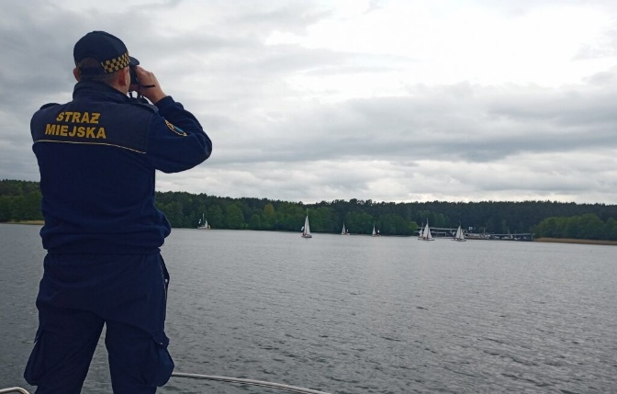

6. REFERAT FINANSOWO-KSIĘGOWO-KADROWY

Referat Finansowo-Księgowo-Kadrowy w Straży Miejskiej w Olsztynie zajmuje się obsługą finansową jednostki, w tym planowaniem budżetu, prowadzeniem księgowości oraz rozliczaniem wydatków. Odpowiada za sprawy kadrowe pracowników, takie jak zatrudnienie, wynagrodzenia, ewidencja czasu pracy i sprawy socjalne. Prowadzi dokumentację płacową oraz rozliczenia podatkowe i ubezpieczeniowe. Referat zapewnia prawidłowe funkcjonowanie administracyjne straży miejskiej zgodnie z obowiązującymi przepisami.

7. REFERAT DYWITY

Zgodnie z Porozumieniem z dnia 30 grudnia 2009 r. między Prezydentem Miasta Olsztyna działającego na podstawie Uchwały Nr LII/610/09 Rady Miasta, a Wójtem Gminy Dywity działającego na podstawie Uchwały Nr XXI/164/08 z dniem 1 stycznia 2010 r. został utworzony Referat Dywity z posterunkiem w Tuławkach w strukturze organizacyjnej Straży Miejskiej w Olsztynie. Gmina Dywity pokrywa koszty utrzymania dwóch strażników wg następującego wyliczenia: budżet roczny Straży Miejskiej podzielony przez liczbę etatów w straży, zatwierdzony przez Prezydenta Miasta Olsztyna, a wprowadzony Uchwałą Budżetową.
Strażnicy z Posterunku w Dywitach aktywnie uczestniczą w życiu gminy. Biorą udział w zebraniach sołeckich, zabezpieczają imprezy gminne, w okresie letnim dbają o bezpieczeństwo nad akwenami wodnymi. W 2025 strażnicy podjęli 311 interwencji w tym ukarali mandatem 13 osób oraz zastosowali środki oddziaływania wychowawczego 52 razy. Na terenie całej gminy w ciągu roku zabezpieczyli 29 imprez i uroczystości kulturalnych, religijne i sportowe. Dodatkowo przeprowadzili 12 wspólnych akcji ze Strażą Leśną pod kątem zaśmiecania lasów. Ponadto są dużym wsparciem dla pracowników Gminnego Ośrodka Pomocy Społecznej, gdzie udzielili pracownikom 16 asyst.

X. PRAWO MIEJSCOWE

Akty prawa miejscowego stanowione przez Radę Miasta Olsztyna to przepisy powszechnie obowiązujące ogół mieszkańców naszego miasta. Ustanowione przepisy strażnicy wykorzystują podczas swojej codziennej pracy.

Uchwały Rady Miasta Olsztyna, w których upoważniona do kontroli jest Straż Miejska:

Uchwała Nr L/805/22 Rady Miasta Olsztyna z dnia 26 sierpnia 2022 r. w sprawie przyjęcia Regulaminu utrzymania czystości i porządku na terenie Gminy Olsztyn,

Uchwała Nr LVII/755/06 Rady Miasta Olsztyna z dnia 22 lutego 2006 roku w sprawie ustalenia stref wolnych od dymu tytoniowego pod wiatami przystanków autobusowych na terenie miasta Olsztyna,

Uchwała Nr XIX/218/07 Rady Miasta Olsztyna z dnia 28 listopada 2007 roku w sprawie ustalenia strefy wolnej od dymu tytoniowego obszaru obejmującego teren olsztyńskich cmentarzy,

Uchwała Nr XLIX/562/09 Rady Miasta Olsztyna z dnia 26 sierpnia 2009 roku w sprawie ustalenia strefy wolnej od dymu tytoniowego obszaru obejmującego teren olsztyńskich kąpielisk zorganizowanych,

Uchwała Nr XXXI/479/16 Rady Miasta Olsztyna z dnia 21 grudnia 2016 roku w sprawie rozszerzenia w granicach administracyjnych Miasta Olsztyna katalogu miejsc przeznaczonych do użytku publicznego jako strefy wolne od dymu tytoniowego, pary z papierosów elektronicznych i substancji uwalnianych za pomocą nowatorskiego wyrobu tytoniowego,

Uchwała Nr XXVII/378/16 Rady Miasta Olsztyna z dnia 31 sierpnia 2016 roku w sprawie ustalenia regulaminu targowisk miejskich zlokalizowanych na terenie miasta Olsztyna.

XI. WNIOSKI

Dokonując podsumowania należy podkreślić, że liczba zgłoszeń wpływająca do dyżurnego Straży Miejskiej w 2025 r. w porównaniu do roku 2024 wzrosła o 970. Warto zauważyć, że z roku na rok coraz więcej zgłoszeń mieszkańcy kierują bezpośrednio do dyżurnego Straży Miejskiej.
W 2025 odnotowaliśmy wzrost liczby podjętych interwencji o 26 % w stosunku do roku 2024. Stwierdziliśmy wzrost wysokości grzywien o 6030 zł. . Czynnikiem, który niewątpliwie wpłynął na liczbę podejmowanych działań było zakończenie problemów kadrowych. Nabory przeprowadzone w 2025 na stanowisko strażnika-aplikanta zaowocowały uzupełnieniem stanu osobowego do maksimum, niewidzianego od dawna. Zgodnie z zapotrzebowaniem społecznym, w 2025 roku szczególny nacisk położyliśmy na czystość i porządek w mieście oraz wykroczenia społecznie uciążliwe dla mieszkańców. W 2025 r. dokonaliśmy 379 kontroli umów na wywóz odpadów komunalnych i przemysłowych, deklaracji oraz prawidłowej segregacji odpadów, co stanowi ponad trzykrotny wzrost w stosunku do roku 2024.
Jednym z priorytetów była również kontrola spalania odpadów pod kątem zanieczyszczenia środowiska, w szczególności w piecach przydomowych. W 2025 roku przeprowadziliśmy 149 takie kontrole.
W 2025 r. strażnicy prowadzili także systematyczne kontrole budów i terenów przyległych, pod kątem zanieczyszczenia jezdni przez pojazdy wyjeżdżające z takich budów oraz prawidłowości zabezpieczenia prac. Ogółem przeprowadzono 101 takich kontroli.
Osoby bezdomne to poważny i uciążliwy problem społeczny. Liczba interwencji w 2025 roku podejmowanych w stosunku do osób bezdomnych nadal utrzymywała się na wysokim poziomie. Straż Miejska coraz częściej uczestniczy oraz inspiruje akcje pomocowe kierowane do bezdomnych. W 2018 roku nawiązaliśmy współpracę z Caritas i od listopada do końca marca, dwa lub trzy razy w tygodniu (w zależności od panujących temperatur) odwiedz4my miejsca przebywania osób bezdomnych, oferując ciepły posiłek i odzież. W 2025 r. w ramach współpracy z Caritas 32 razy przekazaliśmy osobom bezdomnym ciepły posiłek i odzież.
Poważnym problemem są również osoby spożywające alkohol w miejscu publicznym. Rok 2025 był kolejnym rokiem, w którym odnotowaliśmy dużo interwencji. Przekłada się to na liczbę osób osadzonych w izbie wytrzeźwień lub miejsca zamieszkania, która w 2025 r wyniosła 1207 osób.
W 2025 r. dzięki zaangażowaniu pracowników staraliśmy się zapewnić wysoką jakość podejmowanych interwencji i reagować na potrzeby mieszkańców. Ponadto przy współpracy Centrum Informatycznym Usług Wspólnych Olsztyna uruchomiliśmy i wdrożyliśmy nowy, odpowiednio zabezpieczony System Wspomagania Dyżurnego Straży Miejskiej, który w 2025 r. był rozbudowywany.
W tym miejscu należy też podkreślić ważność i wartość podjętych w kwietniu 2025 zmian organizacyjnych w Straży Miejskiej w Olsztynie. Rozdzielenie strażników pomiędzy mniejsze, wyspecjalizowane w konkretnej dziedzinie referaty przyniosło wymierny skutek. Liczba interwencji wzrosła, zwierzęta w Olsztynie zostały otoczone większą opieką, teren Starego Miasta znalazł się pod bardzo skuteczną pieczą strażników pod kątem niedozwolonego parkowania. To wszystko zasługa zmian przeprowadzonych w 2025. Każdy z referatów stał się unikalnym środowiskiem do rozwoju dla strażników, którzy od teraz pracowali w referacie najbardziej odpowiadającym im pod kątem przypisanych obowiązków. Nie zmieniło się jednak wszystko, każdy strażnik był i dalej jest za reagowanie na wszelkie formy zakłócania porządku publicznego, a także do ratowania życia i zdrowia ludzi.
Powiew pozytywnych zmian czuć do teraz, strażnicy wyspecjalizowani w konkretnych działaniach i dziedzinach są lepiej postrzegani przez mieszkańców, a same działania są podejmowane szybko i konsekwentnie. Mimo dużej liczby zgłoszeń, czas reakcji nie zwiększył. Strażnicy coraz chętniej podejmują własne interwencje wykazując się inicjatywą i wiedzą. Oczywiście wskazany okres jest za krótki, aby wyciągnąć daleko idące wnioski, lecz pozwala z nadzieją przyglądać się na nadchodzący rok.
W roku 2026 należy:

- Zwiększyć stan bezpieczeństwa i porządku publicznego, poprzez:
- Poprawę czystości i estetyki w mieście
- Skuteczne zwalczanie wykroczeń z zakresu ochrony środowiska
- Poprawę stanu bezpieczeństwa w ruchu drogowym
- Prowadzenie skutecznych kontroli w zakresie spożywania i sprzedaży alkoholu oraz wykroczeń przeciwko porządkowi i spokojowi publicznemu
- Wprowadzenie skutecznych mechanizmów w postępowaniu w przypadku katastrof, wypadków, klęsk żywiołowych i innych wydarzeń nadzwyczajnych
- Poprawę współpracy z Policją i jednostkami Urzędu Miasta

2. Zwiększyć efektywność działania Straży Miejskiej poprzez:
- Doskonalenie metod zarządzania strażą
- Wdrożenie czytelnych zasad rozwoju i awansu zawodowego
- Odpowiedni dobór pracowników do Straży Miejskiej
- Sprawne zaspokajanie zidentyfikowanych potrzeb szkoleniowych strażników
i pracowników
- Wdrożenie elastycznego systemu zarządzania zasobami ludzkimi
- Racjonalizację wykorzystania środków finansowych i zasobów rzeczowych
- Zapewnienie wspomagania informatycznego
3. Poprawić wizerunek Straży Miejskiej w społeczeństwie i zwiększyć zaufanie społeczne, poprzez:
- Poprawę wizerunku straży w mediach
- Podniesienie jakości obsługi mieszkańców
- Rozwijanie współpracy z Radami Osiedli i innymi podmiotami w zakresie realizacji oczekiwań i postulatów lokalnych społeczności
- Prowadzenie działań ukierunkowanych na promowanie pozytywnych zachowań dzieci i młodzieży

Komendant Straży Miejskiej
w Olsztynie
Jarosław Lipiński

Dyrektor WBiZK
UM w Olsztynie

Sporządzono w 2 egz.
- egz. nr 1 - Dyrektor WBiZK,
- egz. nr 2 - a/a.
Załączniki:
- ewidencja Straży Miejskiej w Olsztynie za rok 2025.

STRAŻ MIEJSKA W OLSZTYNIE

Sprawozdanie dotyczące ewidencji prowadzonej przez straże gminne (miejskie) w województwie warmińsko – mazurskim w 2025 r.

Tabela 1
Ewidencja oddziałów straży gminnych (miejskich) funkcjonujących na terenie województwa warmińsko-mazurskiego w 2025 roku (wg stanu na dzień 31 grudnia 2025 r.)
Lp. | Nazwa oddziału straży, jej siedziba (adres) i charakter |  |  | Liczba etatów¹ | Liczba osób zatrudnionych | Dane teleadresowe  (adres, nr tel./fax, adres poczty elektronicznej)
Lp. | miejska |  | gminna | Liczba etatów¹ | Liczba osób zatrudnionych
1. | STRAŻ MIEJSKA W OLSZTYNIE ul. Żołnierska 13A, 10-558 Olsztyn  Obszar działalności:  - miasto Olsztyn  - gmina Dywity  Samodzielna jednostka organizacyjna |  |  | 62,5 | 62,5 | ul. Żołnierska 13A  10-558 Olsztyn  Nr tel.: 89 521-16-30  Nr fax: 89 521-16-31  Adres poczty elektronicznej: sekretariat@sm.olsztyn.eu
Razem | 1 |  |  | 62,5 | 62,5
Tabela 2
Ewidencja oddziałów straży gminnych (miejskich) zlikwidowanych na terenie województwa warmińsko- mazurskiego w 2025 roku
Lp. | Nazwa oddziału straży, jej siedziba (adres) i charakter |  |  | liczba etatów* | liczba osób zatrudnionych | Data likwidacji
Lp. | miejska | gminna |  | liczba etatów* | liczba osób zatrudnionych | Data likwidacji
1
2
3
(…)
Razem
¹ Proszę o uwzględnienie wakatów
Tabela 3
Stanowiska w straży gminnej (miejskiej) | Liczba etatów na poszczególnych stanowiskach ²
Stanowiska w straży gminnej (miejskiej) | pełny etat | ¾ etatu | ½ etatu | ¼ etatu | inny wymiar etatu
komendant | 1
zastępca komendanta | 1
naczelnik | 0
zastępca naczelnika | 0
kierownik | 6
zastępca kierownika | -
starszy inspektor | 10 |  | 1
inspektor | 2
młodszy inspektor | 1
starszy specjalista | 3
specjalista | 0
młodszy specjalista | 0
starszy strażnik | 0
strażnik | 6
młodszy strażnik | 6
aplikant | 16
Razem strażnicy | 52
stanowiska urzędnicze | 9
stanowiska pomocnicze  i obsługi | 1
Liczba etatów ogółem | 62 |  | 1(0,5 etatu)

² W tabeli dotyczącej liczby etatów, w przypadku etatów cząstkowych na danych stanowiskach proszę o ich zsumowanie i wpisywanie sumy etatów cząstkowych, a w nawiasie proszę o podanie liczby osób zatrudnionych w tym wymiarze np. w przypadku zatrudnienia 5 osób w wymiarze ¾ etatu należy wpisać 3,75 (5 osoby), a np. w przypadku zatrudnienia 2 osób w wymiarze 7/8 etatu, zapis powinien być następujący 1,75 (2 osoby). Proszę nie uwzględniać wakatów.

Tabela 4
Lp. | Stanowisko | Wykształcenie
Lp. | Stanowisko | wyższe | średnie | podstawowe
1 | Komendant | 1 | -
2 | Zastępca Komendanta | 1 | -
3 | Naczelnik | - | -
4 | Zastępca naczelnika | - | -
5 | Kierownik | 6 | -
6 | Zastępca kierownika | - | -
7 | Starszy inspektor | 0,5 | 10
8 | Inspektor | - | 2
9 | Młodszy inspektor | 1 | -
10 | Starszy specjalista | - | 3
11 | Specjalista | - | -
12 | Młodszy specjalista | - | -
13 | Starszy strażnik | - | -
14 | Strażnik | 3 | 3
15 | Młodszy strażnik | 2 | 4
16 | Aplikant | 7 | 9
17 | Razem strażnicy  (suma pkt 1–16) | 21,5 | 31
18 | Stanowiska urzędnicze, pomocnicze i obsługi | 9 | 1
19 | Liczba etatów ogółem | 30,5 | 32

Tabela 5
Ewidencja wyposażenia
Lp. | Wyposażenie | Liczba
1 | kajdanki zakładane na ręce | 111
2 | pałki służbowe | 87
3 | psy służbowe | 0
4 | chemiczne środki obezwładniające w postaci ręcznych miotaczy substancji obezwładniających | 48
5 | przedmioty przeznaczone do obezwładniania osób za pomocą energii elektrycznej | 5
6 | siatki obezwładniające | 1
7 | broń palna | 7
8 | środki techniczne służące do obserwowania i rejestrowania obrazu zdarzeń w miejscach publicznych | 105
9 | pojazdy | 19
 | a) samochody | 13
 | b) motocykle | 0
 | c) motorowery | 0
 | d) rowery | 6
10 | konie | 0

Tabela 6
Ewidencja wyników działań straży
L.p. | Rodzaje wykroczeń  zawartych w: |  | Środki  oddziaływania  wychowawczego  (art. 41 k.w.) | Mandat |  | Wnioski do  sądu | Inny sposób  zakończenia czynności  (np. odstąpienie od  skierowania wniosku  o ukaranie,  przekazanie sprawy  innym organom) | Razem
L.p. |  |  | Środki  oddziaływania  wychowawczego  (art. 41 k.w.) | liczba | kwota | Wnioski do  sądu |  | Razem
1 | Ustawie - Kodeks wykroczeń
1 | a | Wykroczenia przeciwko porządkowi i spokojowi publicznemu | 11 | 56 | 7100 | 17 | 1 | 85
1 | b | Wykroczenia przeciwko porządkowi instytucjom państwowym,  samorządowym i społecznym | - | 3 | 750 | 2 | - | 5
1 | c | Wykroczenia przeciwko bezpieczeństwu osób i mienia | 15 | 39 | 6050 | - | - | 54
1 | d | Wykroczenia przeciwko bezpieczeństwu i porządkowi  w komunikacji | 3361 | 2615 | 367550 | 101 | - | 6077
1 | e | Wykroczenia przeciwko osobie | - | - | - | - | - | 0
1 | f | Wykroczenia przeciwko zdrowiu | - | - | - | - | - | 0
1 | g | Wykroczenia przeciwko mieniu | - | - | - | - | - | 0
1 | h | Wykroczenia przeciwko interesom konsumentów | - | - | - | - | - | 0
1 | i | Wykroczenia przeciwko obyczajności publicznej | 104 | 19 | 2500 | 3 | - | 126
1 | j | Wykroczenia przeciwko urządzeniom użytku publicznego | 504 | 354 | 37750 | - | - | 858
1 | k | Szkodnictwo leśne, polne i ogrodowe | 2 | 3 | 300 | - | - | 5
2 | Przepisy wprowadzające Kodeks Pracy |  | - | - | - | - | - | 0
3 | Ustawa o wychowaniu w trzeźwości i przeciwdziałaniu alkoholizmowi |  | 311 | 469 | 47220 | 11 | 812 | 1603
4 | Ustawa o ochronie zdrowia przed następstwami używania tytoniu i wyrobów tytoniowych |  | 1 | 1 | 100 | - | - | 2
5 | Ustawa o utrzymaniu czystości i porządku w gminach |  | 16 | 101 | 11100 | - | - | 117
6 | Ustawa o ochronie zdrowia zwierząt |  | - | - | - | - | - | 0
7 | Ustawa o odpadach |  | 7 | 49 | 6200 | - | - | 56
8 | Ustawa - Prawo ochrony środowiska |  | - | - | - | - | - | 0
9 | Ustawa - Prawo o miarach |  | 6 | 24 | 2500 | - | - | 30
10 | Ustawa - Prawo wodne |  | - | - | - | - | - | 0
11 | Ustawa o publicznym transporcie drogowym |  | - | 1 | 100 | - | - | 1
12 | Ustawa o ochronie zabytków i opiece nad zabytkami |  | - | - | - | - | - | 0
13 | Ustawa o ochronie zdrowia i zwierząt oraz zwalczania chorób zakaźnych zwierząt |  | 1 | 21 | 3000 | - | - | 22
14 | Ustawa o ochronie przyrody |  | - | - | - | - | - | 0
15 | Ustawa o recyklingu pojazdów wycofanych z eksploatacji |  | - | - | - | - | - | 0
16 | Ustawa o lecznictwie uzdrowiskowym, uzdrowiskach i obszarach ochrony uzdrowiskowej oraz o gminach uzdrowiskowych |  | - | - | - | - | - | 0
17 | Ustawa o zużytym sprzęcie elektrycznym i elektronicznym |  | - | - | - | - | - | 0
18 | Ustawa o bateriach i akumulatorach |  | - | - | - | - | - | 0
19 | Ustawa - Kodeks wyborczy |  | - | - | - | - | - | 0
20 | Akty prawa miejscowego (przepisy porządkowe) |  | 1 | 1 | 100 | - | - | 2
21 | Inne |  | 7 | - | - | - | 1 | 8
 | Ogółem |  | 4347 | 3756 | 492320 | 134 | 814 | 9051

Tabela 7
 | Pozostałe wyniki działania
L.p. | Pozostałe wyniki działania | Liczba
1 | Pojazdy unieruchomione przez zastosowanie urządzenia do blokowania kół | 3542
2 | Wydane dyspozycje usunięcia pojazdów, w tym: | 234
 | a) na podstawie art. 50a ustawy z dnia 20 czerwca 1997r. – Prawo o ruchu drogowym | 28
 | b) na podstawie art. 130a ustawy z dnia 20 czerwca 1997r. – Prawo o ruchu drogowym | 206
 | - pojazdy usunięte z drogi | 186
 | - zastosowanie procedury wynikającej z art. 130a ust. 2a | 20
3 | pojazdy odnalezione | 1
4 | osoby doprowadzone do izby wytrzeźwień lub miejsca zamieszkania | 1207
5 | ujawnione przestępstwa | 4
6 | osoby ujęte i przekazane Policji | 11
7 | zabezpieczenie miejsca przestępstwa, katastrofy lub innego podobnego zdarzenia albo miejsca zagrożonego takim zdarzeniem | 1
8 | chronione obiekty komunalne i urządzenia użyteczności publicznej | 178
9 | konwojowanie dokumentów, przedmiotów wartościowych lub wartości pieniężnych na potrzeby gminy | 1
10 | kontrola osobista, przeglądanie zawartości podręcznych bagaży osoby | -
11 | Przyjęte zgłoszenia od mieszkańców, dotyczące: | 13377
 | a) zakłócenia porządku publicznego i spokoju, | 879
 | b) zagrożeń w ruchu drogowym, | 5674
 | c) ochrony środowiska i gospodarki odpadami, | 1212
 | d) zagrożeń życia i zdrowia, | 1415
 | e) zagrożeń pożarowych (katastrofy), | 252
 | f) awarii technicznych, | 84
 | g) zwierząt | 1972
 | Pozostałe zgłoszenia: | 1889

Tabela 8
Wypadki strażników w związku wykonywaniem obowiązków służbowych | Liczba
Wypadki ze skutkiem śmiertelnym | -
Wypadki, wskutek których nastąpił trwały uszczerbek na zdrowiu | -
Wypadki, wskutek których nastąpił czasowy uszczerbek na zdrowiu | 1
Czynna napaść na strażnika gminnego (miejskiego) | -
OGÓŁEM | 1

